CARÁTULA
Tema | Grupo | Ayudante | Correcciones
J | 6 |  | Fecha | Hora Inicio | Hora Fin | Resultado
J | 6 |  | Entrega
J | 6 |  | Revisión

INTEGRANTES
 | Padrón | Apellido y Nombre | Asistencia a Entrega | Asistencia a Revisión | Evaluación Individual FInal
1 | 94796 | Alejandro Alazraqui
2 | 95920 | Matías Kamién
3 | 95929 | Nicolás Dubiansky
4 | 93891 | Martín Peresas
5 | 90991 | Sebastián Wandelow
6 | 94965 | Manuel Ruiz

PLANILLA DE EVALUACIÓN - Camino feliz

ITEM | OK | NOK | INC | Observaciones
Entrega
Trae carpeta (hojas sueltas)?
Trae readme impreso?
Trae dispositivo para arranque de SO desde puerto USB?
Da instrucciones sobre cómo descargar/desempaquetar?
Presentación
Carátulas completas (dos)
Índice, pie, nro. de hoja
Documenta hipótesis y problemas relevantes?
Instalación AFINSTAL
Instrucciones sobre cómo instalar?
Logra instalar ok el paquete completo?
Crea ok el archivo de configuración en /conf?
Loguea ok el proceso de instalación?
Ejecución AFRA-J - Camino Feliz
Hay hoja de ruta del camino feliz documentado?
Identifica los archivos usados en el camino feliz?
Logra completar el camino feliz?
Arranca el AFINI?
Setea variables?
Setea permisos?
Dispara el AFREC?
Graba log?
AFREC
Lee y mueve bien los archivos de /novedades?
Contabiliza los ciclos?
Valida central?
Valida fecha archivo?
Acepta en /aceptadas?
Remueve las novedades?
Dispara AFUMB?
Graba Log?
AFUMB
Valida agente, número A, número B, tiempo?
Determina bien el tipo de llamada?
Detacta umbrales?
Determina bien aplicabilidad del umbral?
Graba llamada sospechosa?
Mueve archivos a /sospechosas?
Graba Log?
Cierran ok los totales?
Arranca AFLIST?
Muestra opción de ayuda
En la consulta, filtra el input?
En la estadística, filtra el input?
En la consulta filtra por central/agente/umbral/tipo/etc?
Ranking de central/oficina/agente/destino/umbral?
Graba ok?
FUNCIONES
Arrancar
Detener
MoverA
GraLog

Índice

Hipótesis y aclaraciones globales, Pág 5
Problemas relevantes, Pág 6
Listado de funciones y comandos auxiliares, Pág 7
Listado de datos, Pág 8
Listado de nuevos archivos, Pág 9
README, Pág 10
Hoja de ruta de prueba del camino feliz, Pág 13
Apéndice, Pág 18

Hipótesis y aclaraciones globales

- Se consideró que no era necesario que AFINSTAL utilice el comando MoverA. El comando MoverA es utilizado sólo por los comandos del programa una vez instalado.
- Los nombres de directorios sólo pueden contener letras.
- La extensión de archivos de log debe estar compuesta solamente por letras y debe tener entre 2 y 5 caracteres.
- Para ejecutar AFINI es preciso moverse utilizando el comando cd hasta la carpeta de ejecutables y pasarle por parámetro la ruta relativa al directorio grupo06.
- Al detectar más de un umbral aplicable a la llamada, se ha decidido considerar sólo el primero (sea o no una llamada sospechosa).
- En algunos casos se hicieron modificaciones menores al formato de registros al grabar llamadas sospechosas.
- El sistema sólo corre en Bash.
- Al encontrar una falla en el campo de un registro, se rechaza el mismo y no se siguen validando los demás campos.

Problemas relevantes

Debido a que durante la instalación el usuario puede elegir una estructura con N subdirectorios para el directorio de ejecutables, y también considerando que el directorio grupo06 se crea al descomprimir el entregable y que este mismo puede ser descomprimido en cualquier ubicación, para que AFINI sepa dónde está el archivo de configuración decidimos pasarle la ruta relativa a la carpeta grupo06 por parámetro.

Tuvimos problemas para que muestre bien los registros de llamadas sospechosas cuando el id de agente era un apellido compuesto (con espacio en el medio).

Listado de funciones y comandos auxiliares

Todos los archivos son permanentes.

reset_all.sh
No es utilizado por el sistema. Se utilizó durante el proceso de desarrollo para desinstalar.

estaEjecutandose
Se encuentra en util.sh. Chequea si el proceso que se le pasa como parámetro está en ejecución o no. Es utilizado por AFREC.

validarRegistroLlamados
Se encuentra en validadorArchivos.sh. Se fija que exista el archivo de centrales, que sea un archivo de texto y que la fecha del nombre del archivo sea válida. Es utilizado por AFREC.

estadisticas.pl
Es utilizado por AFLIST.pl para mostrar las estadísticas.

rangos.pl
Es utilizado por AFLIST.pl para mostrar las consultas por parámetros.

Listado de datos

- Umbrales.csv: 204 registros
- SIS_20150803.csv: 304 registros
- Agentes.csv: 71 registros
- BEL_20150703.csv: 100 registros
- BEL_20150803.csv: 150 registros
- CdA.csv: 300 registros
- CdP.csv: 234 registros
- Centrales.csv: 48 registros
- COS_20150703.csv: 192 registros
- COS_20150803.csv:249 registros
- SIS_20150703.csv: 365 registros
- CDN_20150630.csv: 26 registros
- CDN_20150830.csv: 26 registros
- CEN_20150630.csv: 56 registros
- CEN_20150830.csv: 56 registros
- COS_20150629.csv: 11 registros
- COS_20150727.csv: 687 registros
- COS_20150810.csv: 377 registros
- SIS_20150629.csv: 661 registros
- SIS_20150727.csv: 660 registros
- SIS_20150810.csv: 1079 registros

Listado de nuevos archivos

Todos los archivos son permanentes.

reset_all.sh
No es utilizado por el sistema. Se utilizó durante el proceso de desarrollo para desinstalar.

util.sh
Tiene una función que chequea si el proceso que se le pasa como parámetro está en ejecución o no. Es utilizado por AFREC.

validadorArchivos.sh
Tiene una función que se fija que la central exista y que la fecha sea válida. Es utilizado por AFREC.

estadisticas.pl
Es utilizado por AFLIST.pl para mostrar las estadísticas.

rangos.pl
Es utilizado por AFLIST.pl para mostrar las consultas por parámetros.

README

Colocar pendrive e indicar como dispositivo de arranque el puerto USB.

El archivo afra-j.tgz ya se encuentra en el pendrive, por lo que no es necesario descargarlo. Abrir una terminal y posicionarse en el directorio donde se haya colocado el archivo afra-j.tgz.

Descomprimir el paquete con el siguiente comando:

$tar xzvf afra-j.tgz

Para efectuar la instalación ejecutar el script AFINSTAL:

$./AFINSTAL

La instalación dejará donde se haya descomprimido el paquete la siguiente estructura por default (puede modificarse el nombre de los directorios e incluir subdirectorios):
grupo06/
- bin/
- conf/
- mae/
- novedades/
- aceptadas/
- rechazadas/
- sospechosas/
- reportes/

Para inicializar el ambiente del sistema AFRA-J se debe ejecutar el comando AFINI, posicionado en el directorio donde se hayan dejado los scripts (grupo06/bin):

$cd grupo06/bin
$. AFINI <path_dir_grupo06>

AFINI dará la opción de ejecutar el sistema. En caso negativo, se puede comenzar la ejecución con el comando Arrancar:

$./Arrancar

Para detener la ejecución del sistema ejecutar el comando Detener:

$./Detener

Para realizar consultas sobre los archivos de llamadas sospechosas utilizar el comando AFLIST.pl. Puede recibir los siguientes parámetros:
-h (ayuda)
-w (grabar)
-r (consulta)
-s (estadística)

Hoja de ruta de prueba del camino feliz

a. Instale el tp

Ejecutar ./AFINSTAL y segur pasos de instalación.

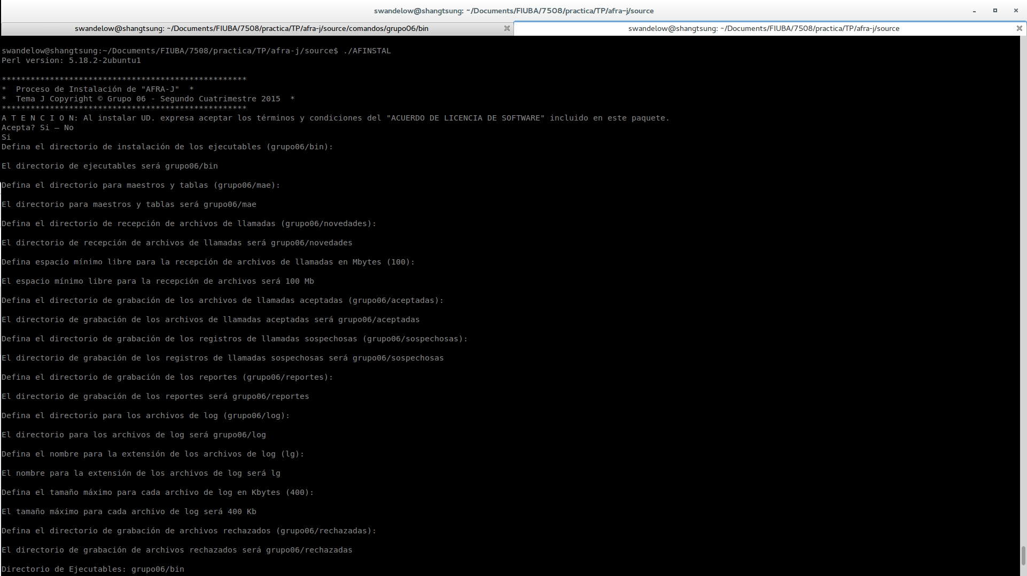

b. Imprima las 30 últimas líneas del log de instalación y el contenido del archivo de
configuración

$tail -n 30 grupo06/conf/AFINSTAL.lg

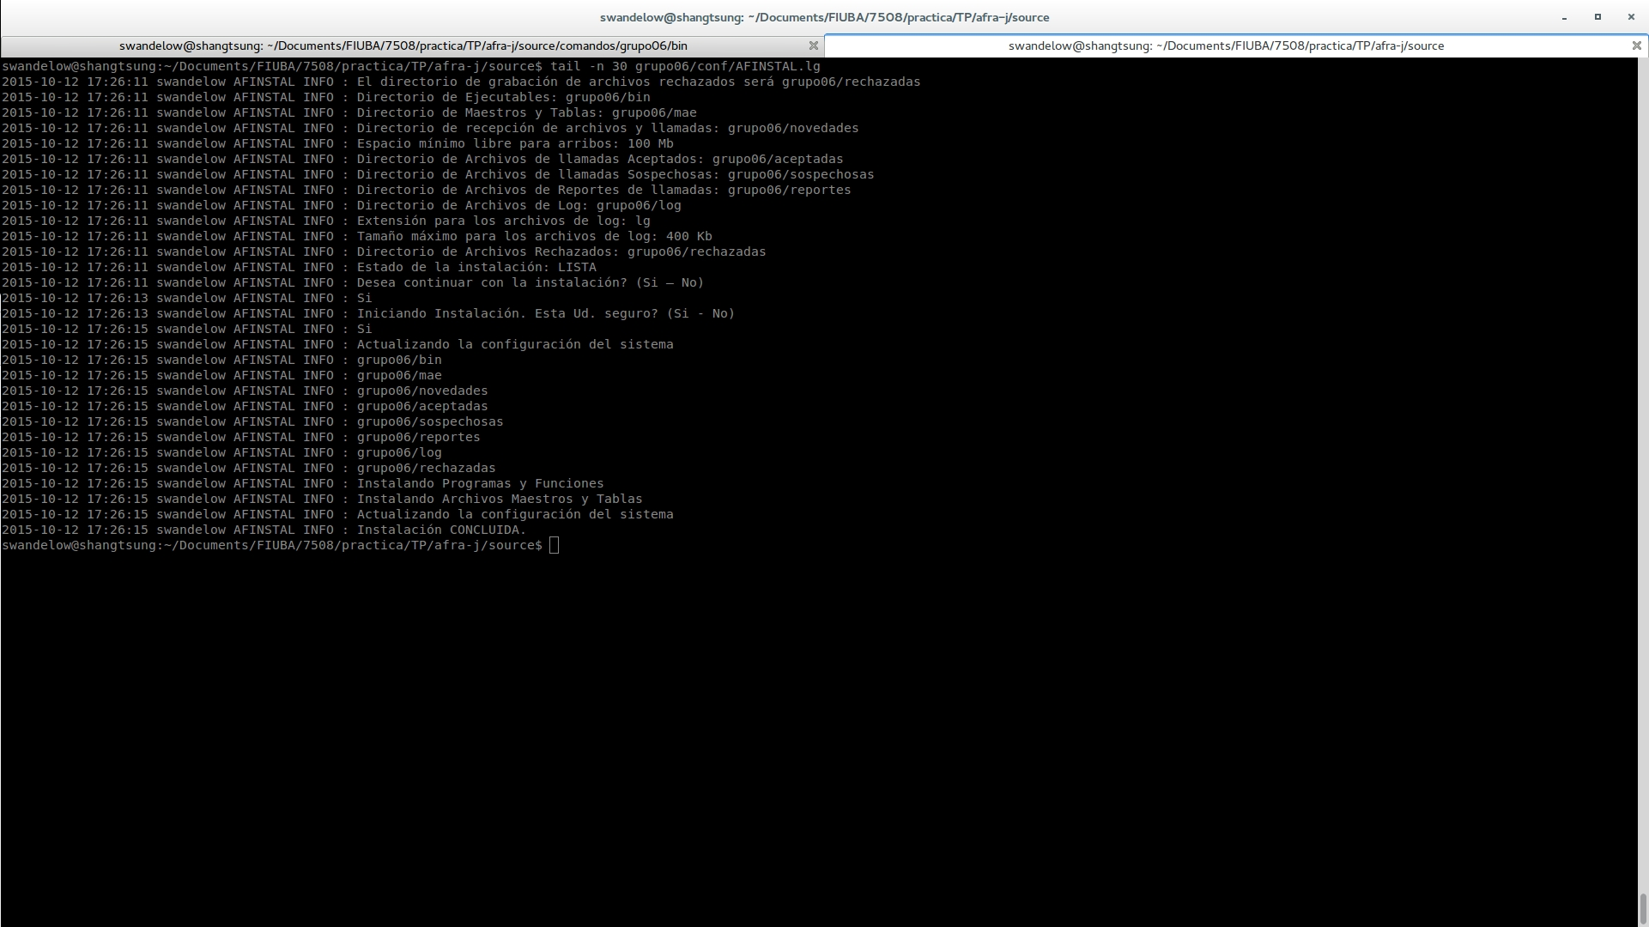

$tail -n 30 grupo06/conf/AFINSTAL.cnfg

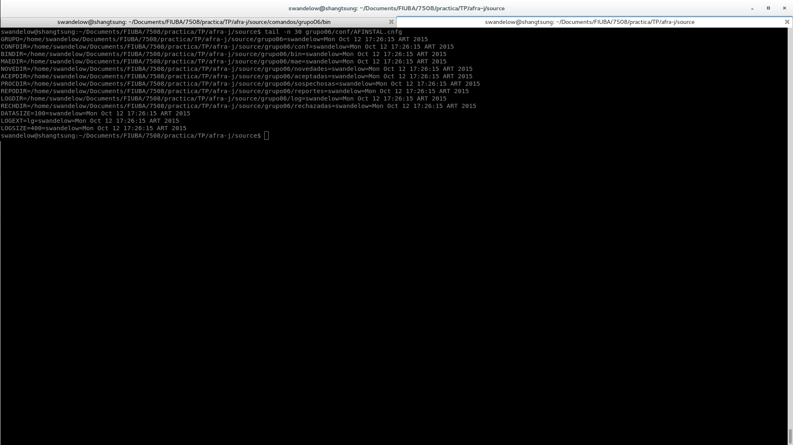

c. Imprima las primeras 10 líneas de contenido de los archivos maestros

$ head -n 10 grupo06/mae/agentes.mae

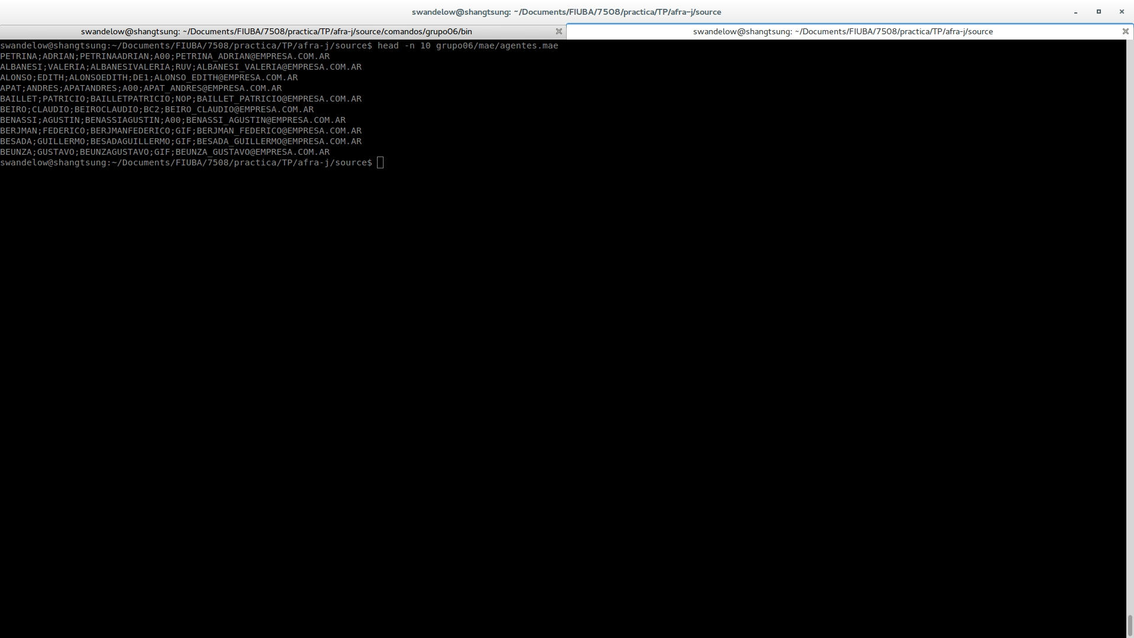

d. Ejecute AFINI y permita que el demonio arranque. Imprima el log de AFINI

$cd grupo06/bin/
$. AFINI ../../grupo06
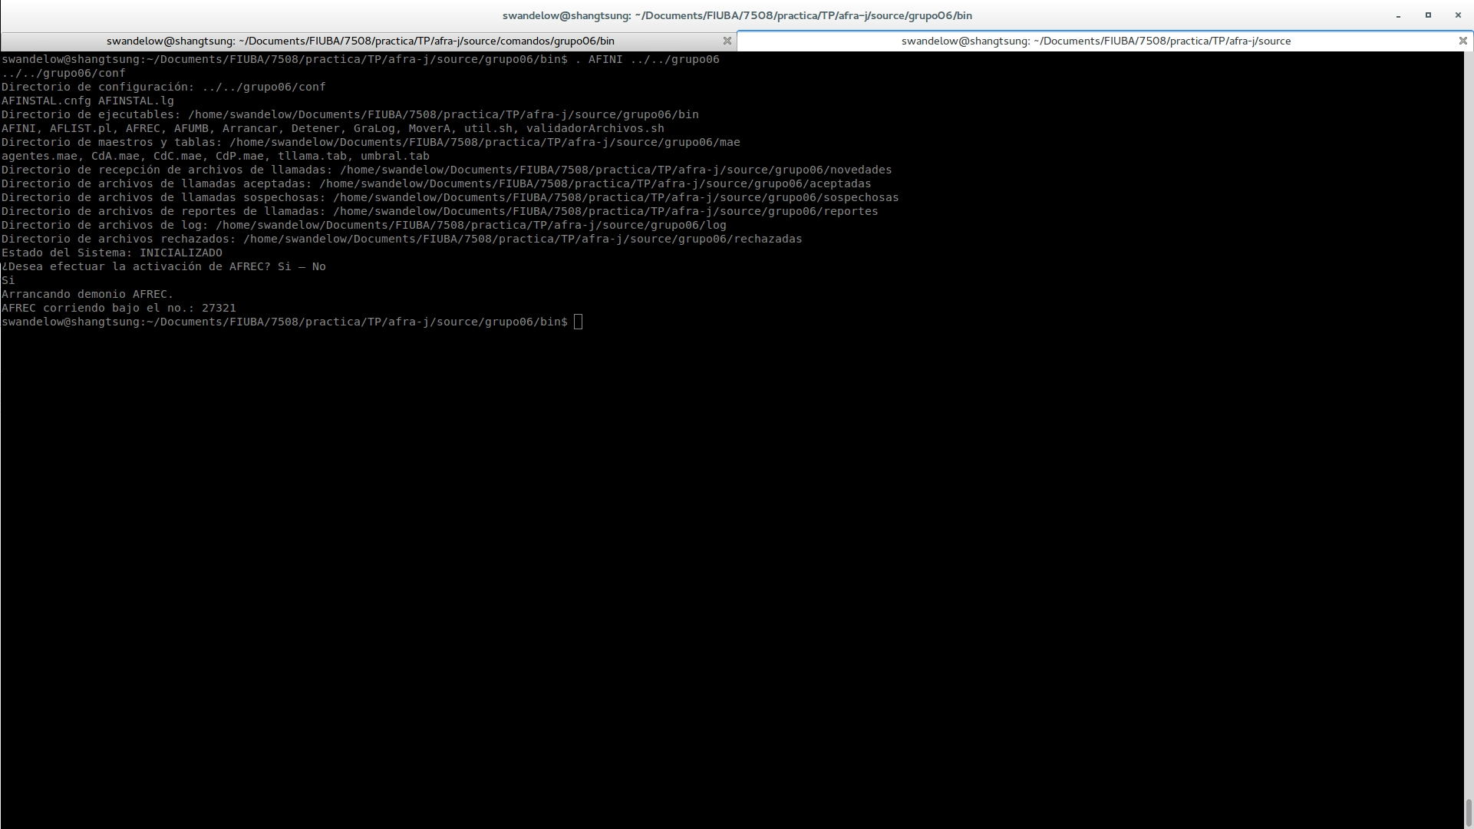

$ tail grupo06/log/AFINI.lg

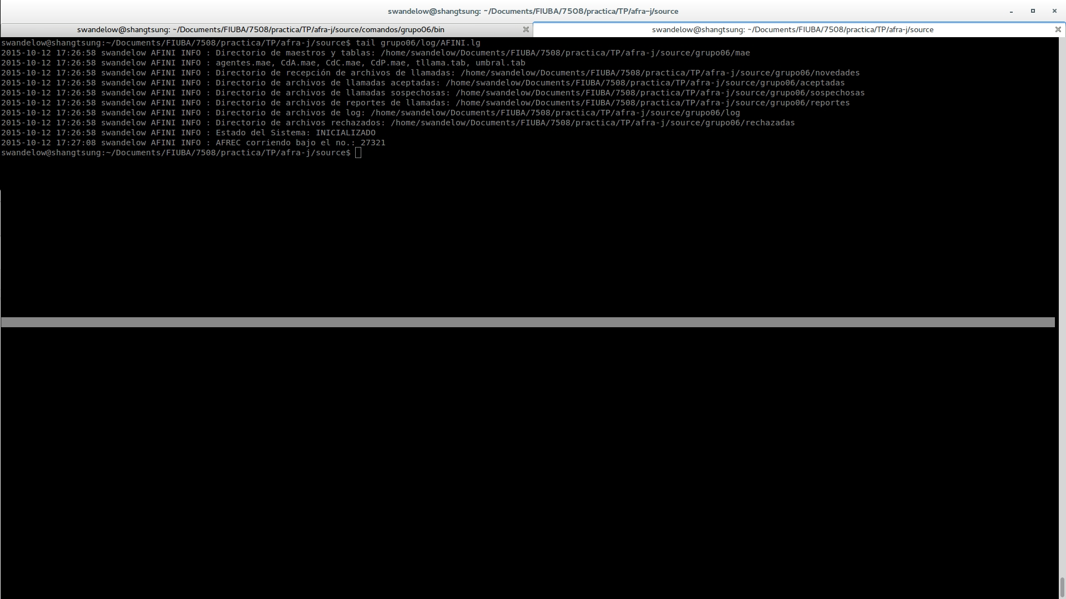

e. Tome dos archivos de llamadas que tengan nombres aceptables y deposítelos en
/novedades.
f. Espere

g. Imprima el log de AFREC y los primeros 10 registros de cada uno de los archivos
aceptados.

$ cat grupo06/log/AFREC.lg
$ head -n 10 grupo06/sospechosas/proc/<archivo.csv>
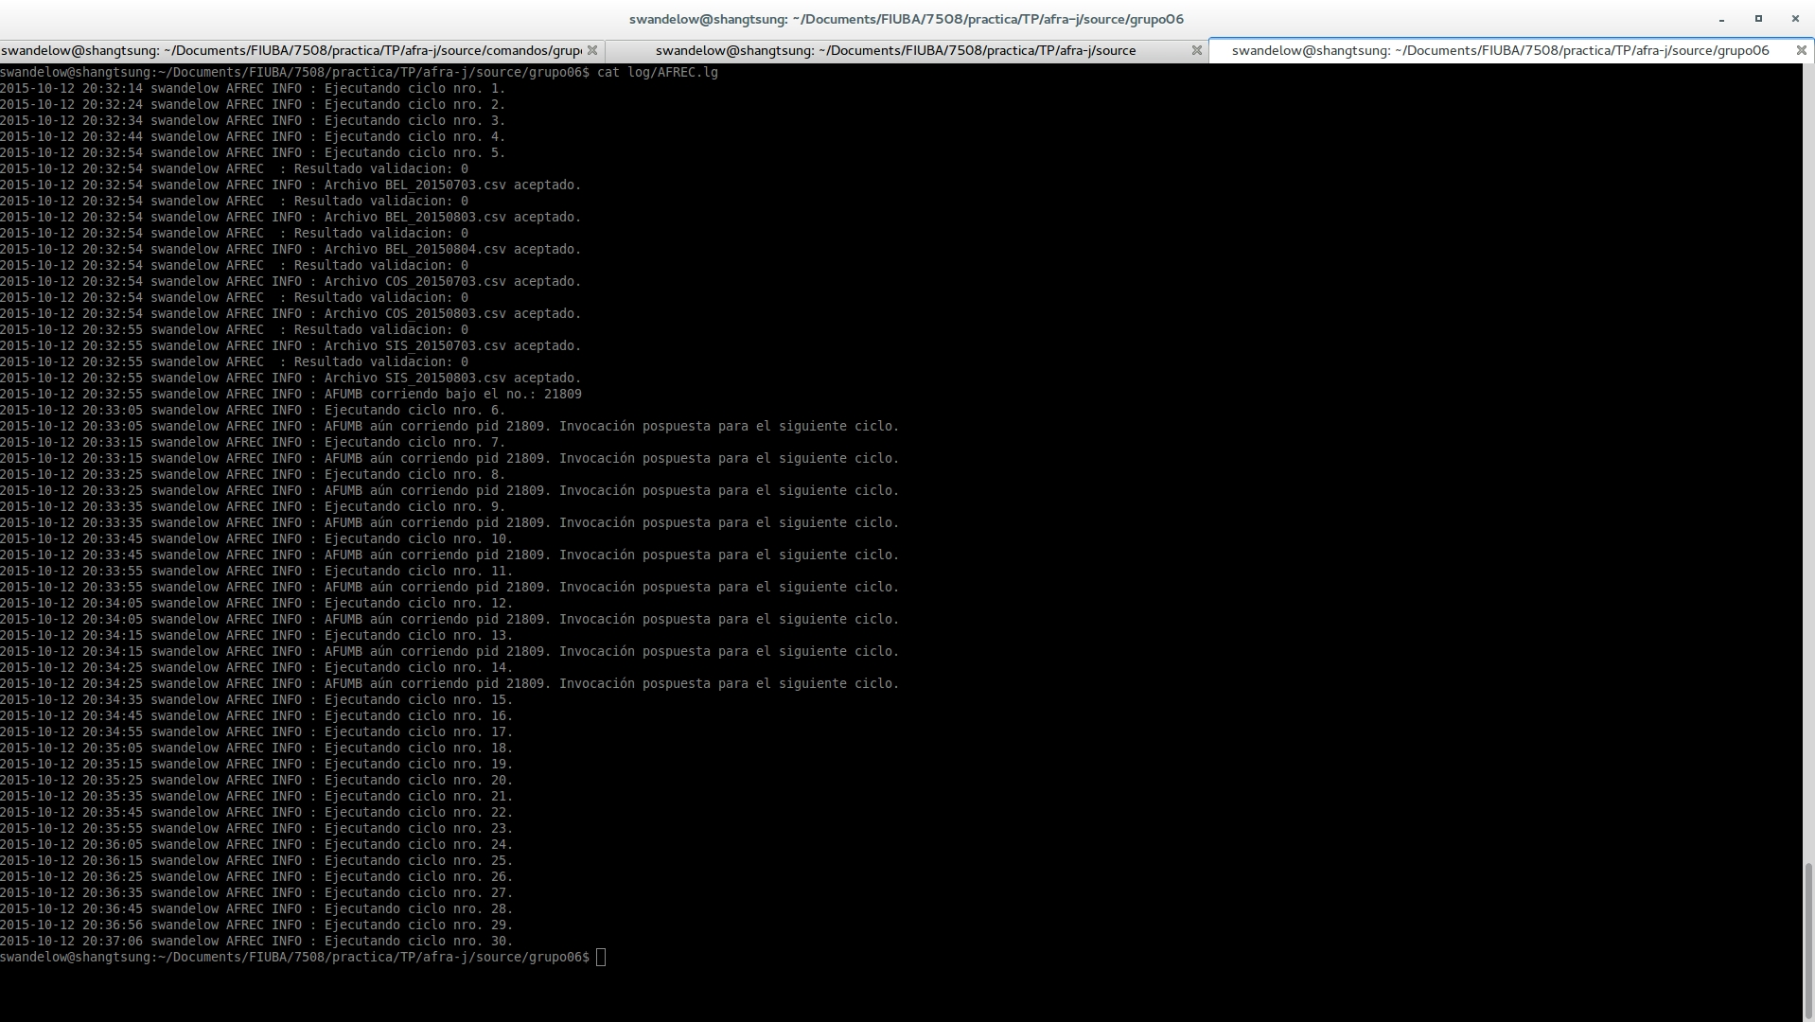

h. Imprima el log de AFUMB y los primeros 10 registros de cada uno de los archivos
validados.

$ cat grupo06/log/AFUMB.lg

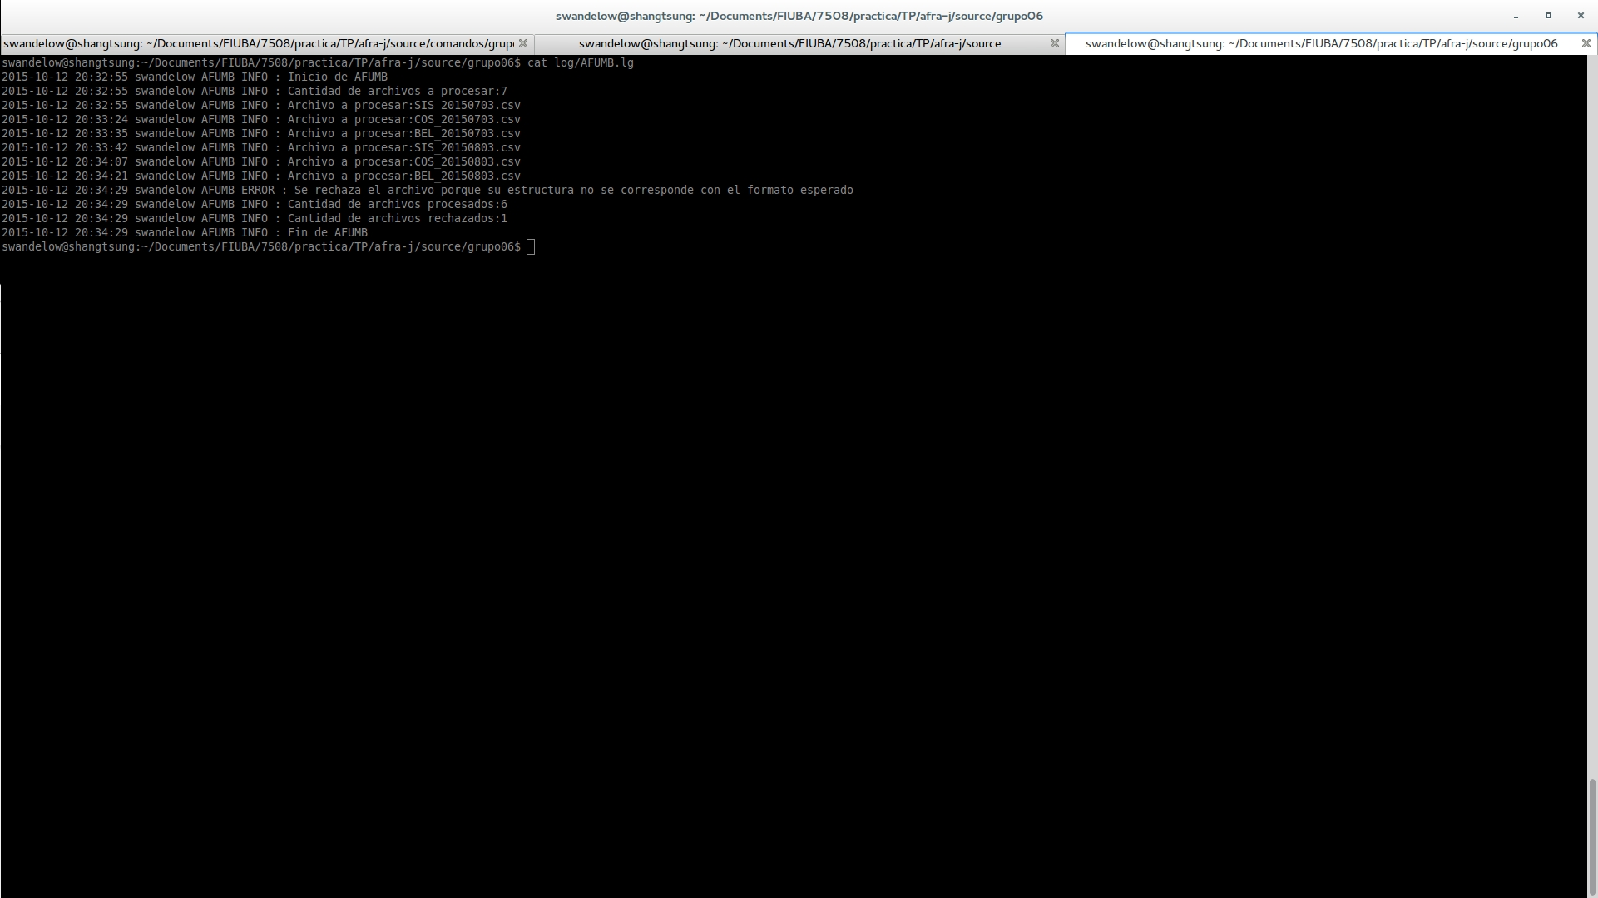

$ head -n 10 grupo06/sospechosas/proc/<archivo.csv>

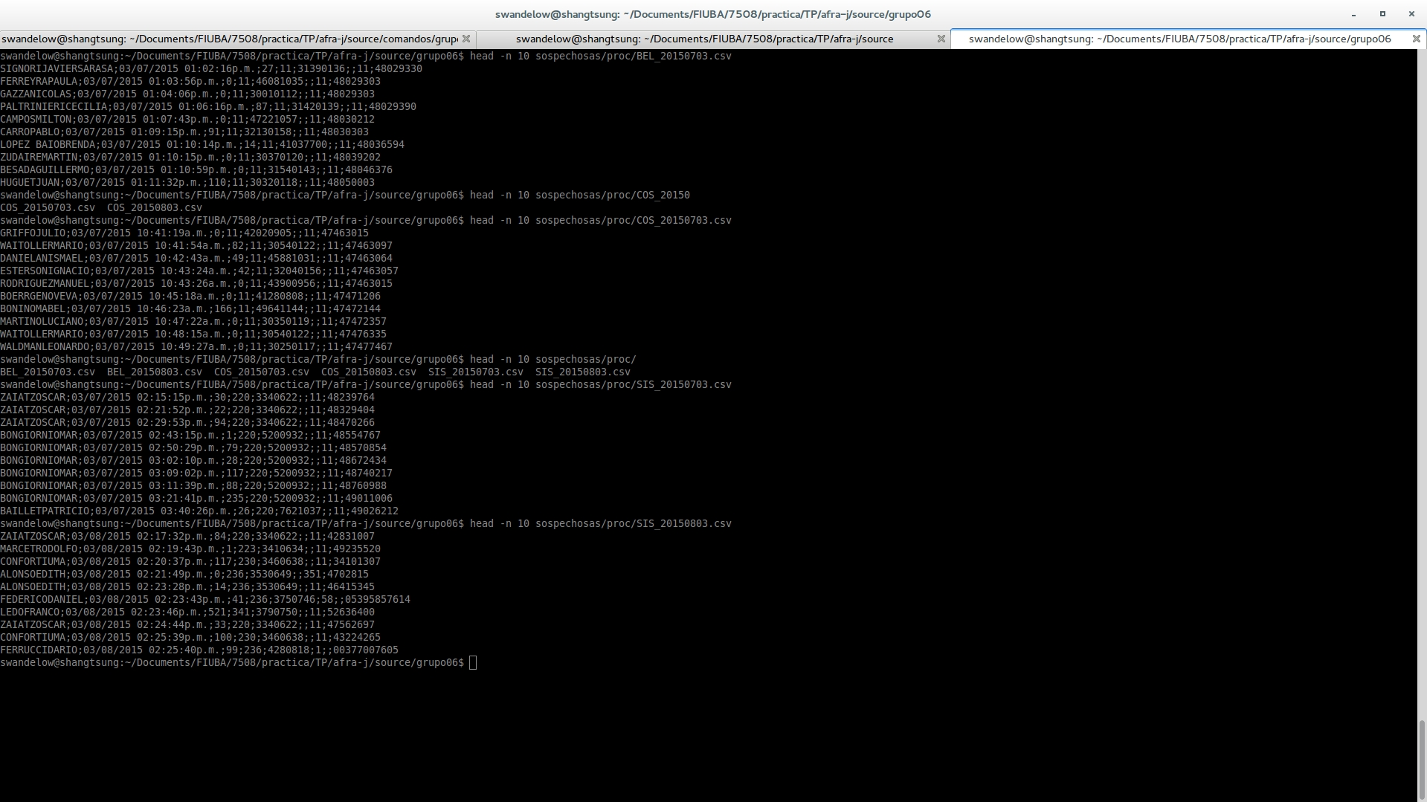

i. Ejecute AFLIST con la opción de ayuda
j. Ejecute AFLIST con la opción de consulta y filtre por oficina, grabando el reporte en
un archivo
k. Ejecute AFLIST con la opción de estadística y filtre por periodo, grabando el reporte
en un archivo
l. imprima las invocaciones y los distintos resultados obtenidos.

Apéndice

